UM ESTUDO DAS OPERAÇÕES ARITMÉTICAS BÁSICAS UTILIZANDO A TENDÊNCIA DE JOGOS COM O USO DO BOLICHE MATEMÁTICO

Alisson Sousa Santos da Silva, alisson.sousa@mail.uft.edu.br, UFNT
Álvaro Barbosa Paz de Oliveira, alvaro.barbosa@mail.uft.edu.br, UFNT
Domingos Silva Santos, domingos.silva1@mail.uft.edu.br, UFNT
Guilherme Batista Fernandes Corrêa, guilherme.fernandes@mail.uft.edu.br, UFNT
Lays White dos Santos Ribeiro, lays.white@mail.uft.edu.br, UFNT

Área Temática: CIÊNCIAS EXATAS E DA TERRA

RESUMO
Este presente resumo visa apresentar uma ação de intervenção a qual foi realizada pelos acadêmicos do Curso de Licenciatura em Matemática da UFNT de Araguaína, vinculados ao Programa Institucional de Bolsas de Iniciação à Docência (PIBID) do núcleo de Matemática coordenado pelo professor Dr. Adriano Fonseca, junto aos alunos do 9º Ano do Ensino Fundamental da escola-campo Colégio Norte Goiano, município de Araguaína/TO. Esta ação visou abordar as dificuldades de aprendizagem dos alunos nas operações aritméticas fundamentais, à exceção da divisão. Será relatado a utilização da tendência de Jogos no Ensino de Matemática de maneira a contribuir com a produção de conhecimento. Através dessa abordagem percebeu-se que os estudantes tiveram uma gradual mobilização e agregação desses conceitos.

Palavras-chave: Operações Básicas; Jogos Educativos; Ação de Intervenção; Aprendizagem Significativa.

- INTRODUÇÃO
A compreensão de conteúdos matemáticos de forma sólida nas séries iniciais e finais do Ensino Fundamental, em especial o sistema de numeração e as quatro operações matemáticas básicas, constitui-se um objetivo essencial para a compreensão de importantes conceitos matemáticos, como, por exemplo, os conceitos de equivalência e ordem, de unicidade e valor posicional (BNCC, 2018; Fonseca e Souza, 2016).
Ao mesmo tempo, constitui-se um desafio da educação brasileira, segundo resultados do PISA 2022, mostrando que "73% dos estudantes brasileiros não alcançaram o nível básico (nível 2) em Matemática, considerado pela OCDE o mínimo necessário para que os jovens possam exercer plenamente sua cidadania" (BRASIL, 2023).
Diante dessa situação, o educador além de ter domínio do conhecimento teórico, precisa conhecer metodologias para abordar esses conteúdos de forma que os alunos possam, de maneira individual e coletiva, produzir o conhecimento, expressar seus questionamentos e entendimentos, respeitando o tempo de aprendizagem de cada um.
O ensino da Matemática associado com o uso de materiais concretos tem o potencial de auxiliar a aprendizagem, possibilitando ao aluno uma compreensão mais tangível de conceitos matemáticos. Fiorentini e Miorim (1990), apontam que a utilização de jogos tem a finalidade de despertar o interesse da criança para a Matemática a fim de desmistificar a visão desta ciência como algo impossível de aprender. Ademais, os autores argumentam que o uso dessas ferramentas, quando baseadas em um bom planejamento e conhecimento do público alvo, tem o intuito de fixar a aprendizagem e reforçar o desenvolvimento de atitudes e habilidades desses estudantes.
Essa ação de intervenção se concentra na investigação das dificuldades de 8 estudantes do 9º ano do Ensino Fundamental no Colégio Estadual Norte Goiano, ao lidar com operações aritméticas fundamentais. A análise identificou obstáculos na adição, subtração e multiplicação de números inteiros, com mais de 2 algarismos na sua composição, bem como problemas na compreensão das regras de sinais. Uma intervenção, que incluiu o jogo "Boliche Matemático", revelou a persistência dessas dificuldades. Desse modo, destacamos a necessidade de abordagens mais ativas, bem como, a utilização das tendências em educação matemática no ensino da matemática para superar os desafios identificados.

- METODOLOGIA
As atividades foram realizadas na turma de 9º Ano do Ensino Fundamental, com uma seleção de 8 alunos da turma que possuíam maior dificuldade. Para isso, a equipe de pibidianos do colégio, formada por 8 integrantes, auxiliou os mesmos em 2 aulas distintas, no dia 11/10/23. Em momentos de explicação do conteúdo, a equipe optou por revezamento, já para auxílio direto, cada pibidiano acompanhou um estudante.
O documento norteador do ensino básico, conhecido como Base Nacional Comum Curricular (BNCC), atualmente apresenta habilidades e competências organizadas por áreas de conhecimento e etapas de ensino. Dentro dessas áreas, são abordadas estratégias que exploram o conteúdo por meio da utilização de jogos, visando ampliar a compreensão dos tópicos abordados. Não obstante, o Parâmetro Curricular Nacional (PCN+) da área de Ciências da Natureza, Matemática e suas Tecnologias remete que:
[...] Os jogos e brincadeiras são elementos muito valiosos no processo de apropriação do conhecimento. Permitem o desenvolvimento de competências no âmbito da comunicação, das relações interpessoais, da liderança e do trabalho em equipe, utilizando a relação entre cooperação e competição em um contexto formativo. O jogo oferece o estímulo e o ambiente propícios que favorecem o desenvolvimento espontâneo e criativo dos alunos e permite ao professor ampliar seu conhecimento de técnicas ativas de ensino, desenvolver capacidades pessoais e profissionais para estimular nos alunos a capacidade de comunicação e expressão, mostrando-lhes uma nova maneira, lúdica e prazerosa e participativa, de relacionar-se com o conteúdo escolar, levando a uma maior apropriação dos conhecimentos envolvidos. (BRASIL, 2006, p. 56).

Desse modo, temos também pela perspectiva de Borin (1998) que à medida que os alunos vão jogando, estes percebem que o jogo não tem apenas o caráter lúdico e que deve ser levado a sério e não encarado como brincadeira. Ao analisar as regras do jogo certas habilidades se desenvolvem no aluno e suas reflexões o levam a relacionar aspectos deste jogo com determinados conceitos matemáticos.
Considerando essas perspectivas (Borin, 1998; Muniz, 2018), percebe-se que os jogos e brincadeiras podem desempenhar um papel fundamental no processo de aprendizagem matemática dos estudantes. Quando adaptados para o ensino das operações aritméticas básicas, os jogos podem desempenhar um papel significativo e lúdico na formação dos estudantes, capacitando-os a compreender essas operações.
Segundo Sant'Ana e Mendonça (2023), citando Elorza eFürkotter (2016), "[...] a utilização de jogos com os alunos dos anos iniciais, os estimula ao protagonismo e à reflexão crítica para a solução de problemas,servindo como aporte para a apreensão de variados conceitos matemáticos" (Sant'Ana e Mendonça, 2023, p. 4).
Assim sendo, consideramos que este estímulo e aprendizado também alcançam os alunos dos anos finais do Ensino Fundamental por meio do uso de jogos, possibilitando o avanço para conceitos matemáticos mais abstratos, promovendo uma progressão e aprofundamento do entendimento.
No primeiro momento foi realizada uma atividade de revisão-diagnóstica com os estudantes envolvendo as operações aritméticas básicas de adição, subtração e multiplicação. A primeira etapa contou com a exposição de alguns exemplos envolvendo as operações básicas, em que foram inseridas no quadro branco, operações simples como (-20 + 13) ou (-10 + 40), elaboradas em um momento de diálogo com os alunos presentes, a fim de analisar a maneira com a qual as resolveriam e quais dificuldades encontrariam nesse processo.
Em seguida, os estudantes receberam a tarefa de responder, em seus cadernos, operações um pouco mais elaboradas, sendo elas as presentes na figura 1 a seguir:

Figura 1. Operações para atividade
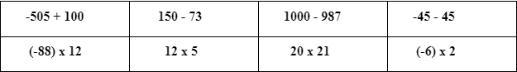
Fonte: Autoria própria
Nesse momento, cada pibidiano acompanhou um estudante, a fim de uma maior aproximação com os mesmos, com o intuito de facilitar a percepção das dificuldades encontradas na resolução de cada operação por parte de cada um deles. Após a resolução das operações propostas, e das intervenções realizadas pelos pibidianos a cada estudante, partiu-se para o uso do boliche matemático.
O “boliche matemático” foi composto pelos seguintes elementos: um dado contendo em suas faces símbolos de adição, subtração e multiplicação; pinos de boliche feitos de garrafas PET, contendo números inteiros variados em seus rótulos, e uma bola para arremesso. Os materiais estão dispostos na figura 2 a seguir:
Figura 2. Materiais do “boliche matemático”
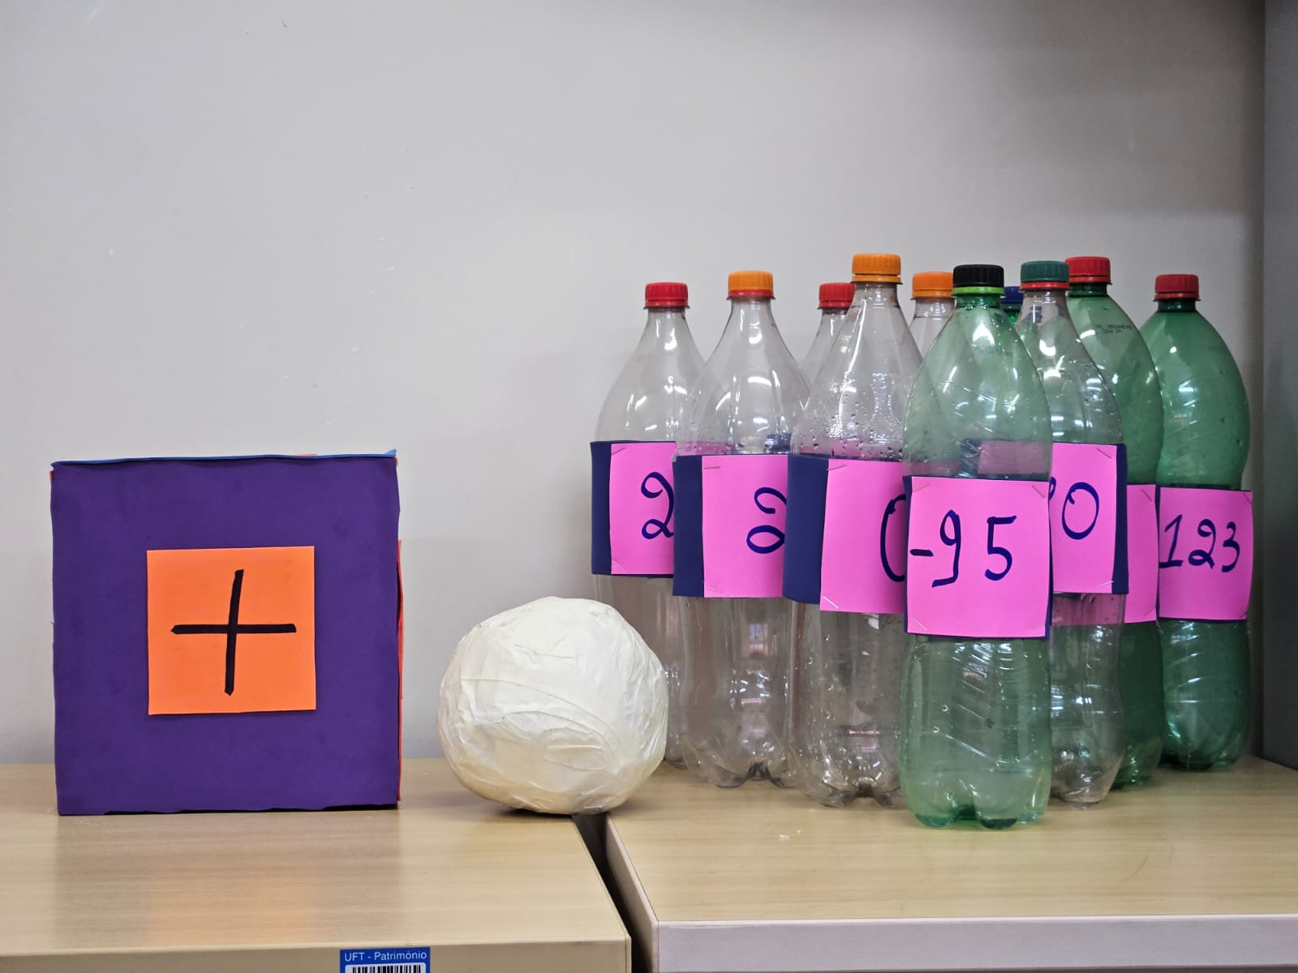
Fonte: autoria própria

Para a aplicação do jogo, fizemos uma organização de modo que os alunos foram divididos em duplas; dessa maneira, um dos integrantes lançava o dado e o outro arremessava a bola em direção aos pinos. O jogo funciona da seguinte forma:
- São dispostos os pinos de boliche contendo números inteiros em seus rótulos.
- Os estudantes lançam o dado das operações, em que definirá a operação a ser realizada
- Em seguida, o estudante arremessa a bola com o intuito de derrubar os pinos de boliche; aqueles que forem derrubados conterão os números que devem ser colocados na operação definida pelo resultado obtido no dado das operações, ela deve ser realizada pelo estudante no quadro branco.
- Caso sejam derrubados mais de 3 pinos, são selecionados aleatoriamente 3 números presentes nos pinos para resolução.
- A cada operação realizada, é feita a verificação do resultado obtido. Caso a resposta esteja incorreta, a operação é resolvida novamente com auxílio de um dos professores presentes, explicando o procedimento a ser feito de modo a obter o resultado correto.
- Cada pino derrubado garante à equipe 1 ponto no placar, enquanto cada operação realizada corretamente garante 3 pontos.
- A equipe que conseguir obter mais pontos até o final das rodadas vence.

As figuras 3 e 4 a seguir, referem-se ao momento da aplicação do jogo com os alunos:

Figura 3. Aplicação do Material didático | Figura 4. Aplicação do Material didático
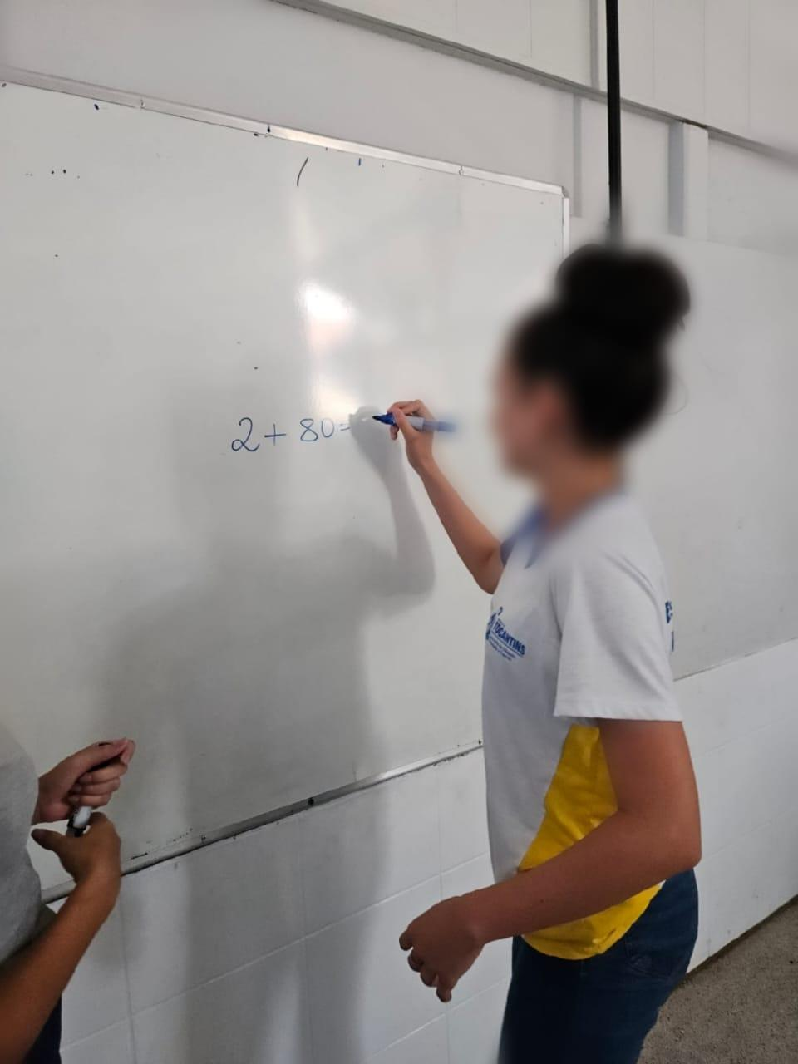 | 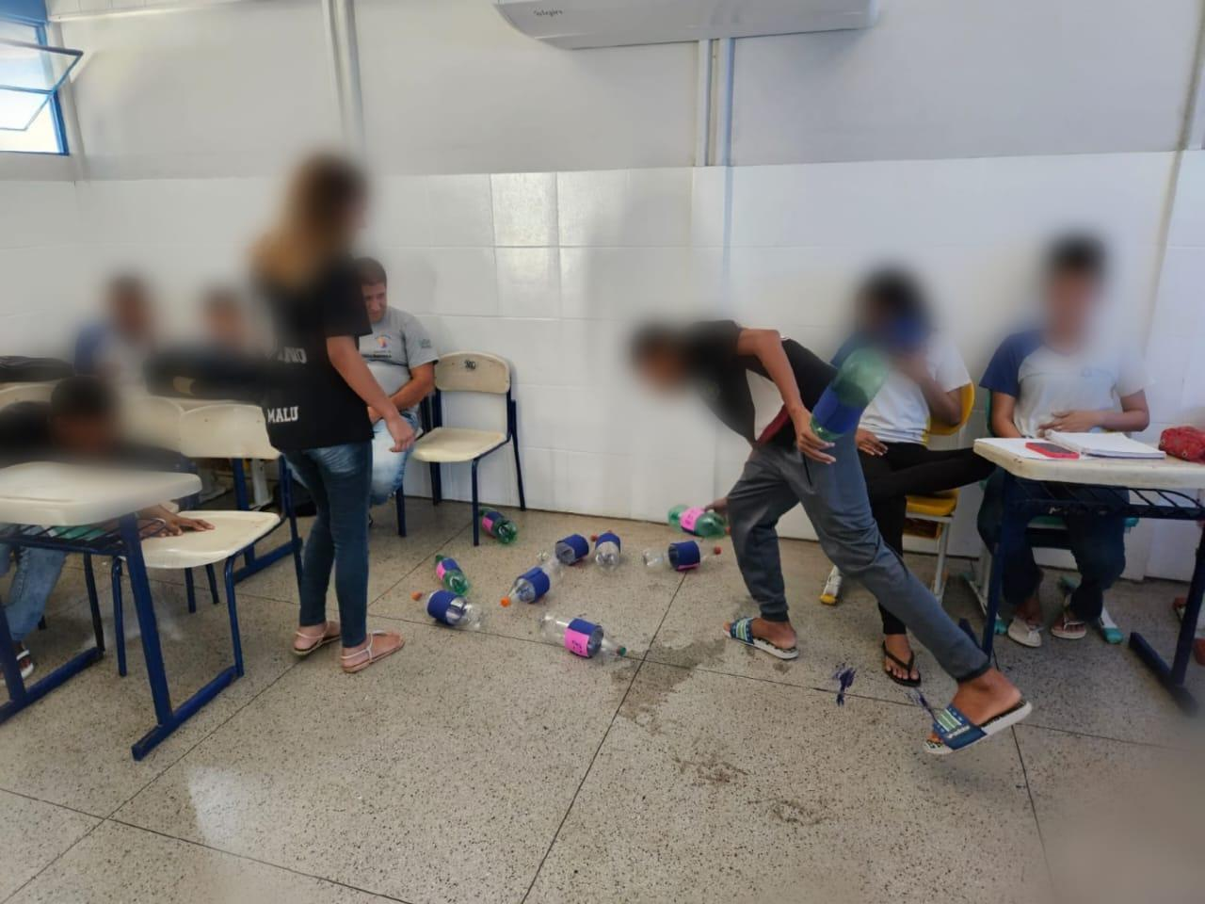
Fonte: Autoria própria | Fonte: Autoria própria

- RESULTADOS E DISCUSSÃO

Nessa ação de intervenção, os alunos foram desafiados a resolver exercícios (figura 1) envolvendo as operações aritméticas fundamentais de adição, subtração e multiplicação que foram apresentadas no quadro pelos pibidianos, desse modo, foi-se aberto um espaço para que os estudantes se dispusessem e se deslocassem até a lousa para a tentativa de resolução do que se propusera.
Durante esse processo, pudemos identificar que muitos estudantes enfrentam desafios substanciais relacionados a esses conteúdos matemáticos. Em particular, a adição de números com mais de dois algarismos e a compreensão do “transporte”, também conhecida como "vai-um”, foram obstáculos significativos para os alunos no contexto da adição.
Quando se trata de subtração, a dificuldade se torna evidente ao lidar com a subtração de números com mais de dois algarismos e na aplicação do conceito de empréstimo. Além disso, a multiplicação de números com as mesmas características anteriores mostrou ser um desafio para muitos dos participantes, resultando em erros frequentes, sendo um dos principais a resolução da multiplicação de dois números, com dois algarismos cada, no mesmo algoritmo da adição, ou seja, multiplicando as unidades e multiplicando as dezenas.
No que diz respeito à organização das operações, ou seja, a representação utilizando o algoritmo, observamos que muitos estudantes também enfrentam dificuldades na apresentação e estruturação das operações matemáticas. Isso incluía erros na notação matemática e confusão na ordem das operações. Além disso, a dificuldade na regra de sinais em operações matemáticas foi significativa para muitos dos alunos.
A confusão geralmente surgiu quando necessitavam lidar com a adição e multiplicação de números que possuem sinais diferentes, por exemplo, -505+100. Essa confusão era agravada principalmente, pois, os estudantes confundiam as operações em que deveriam realizar as regras de sinais, logo, na operação de adição tentavam aplicar as regras de sinais da multiplicação. Assim, percebemos que deveríamos prosseguir com o diagnóstico individual, dessa maneira, partimos para a segunda etapa da ação de diagnóstico. Nessa segunda etapa, propusemos na lousa diversas operações matemáticas envolvendo as três operações aritméticas básicas (adição, subtração e multiplicação), em seguida, solicitamos aos estudantes que as anotassem e que realizassem a tentativa de resolução delas. O quadro com as operações está disposto na figura 5 a seguir:
Figura 5. Operações básicas no quadro branco
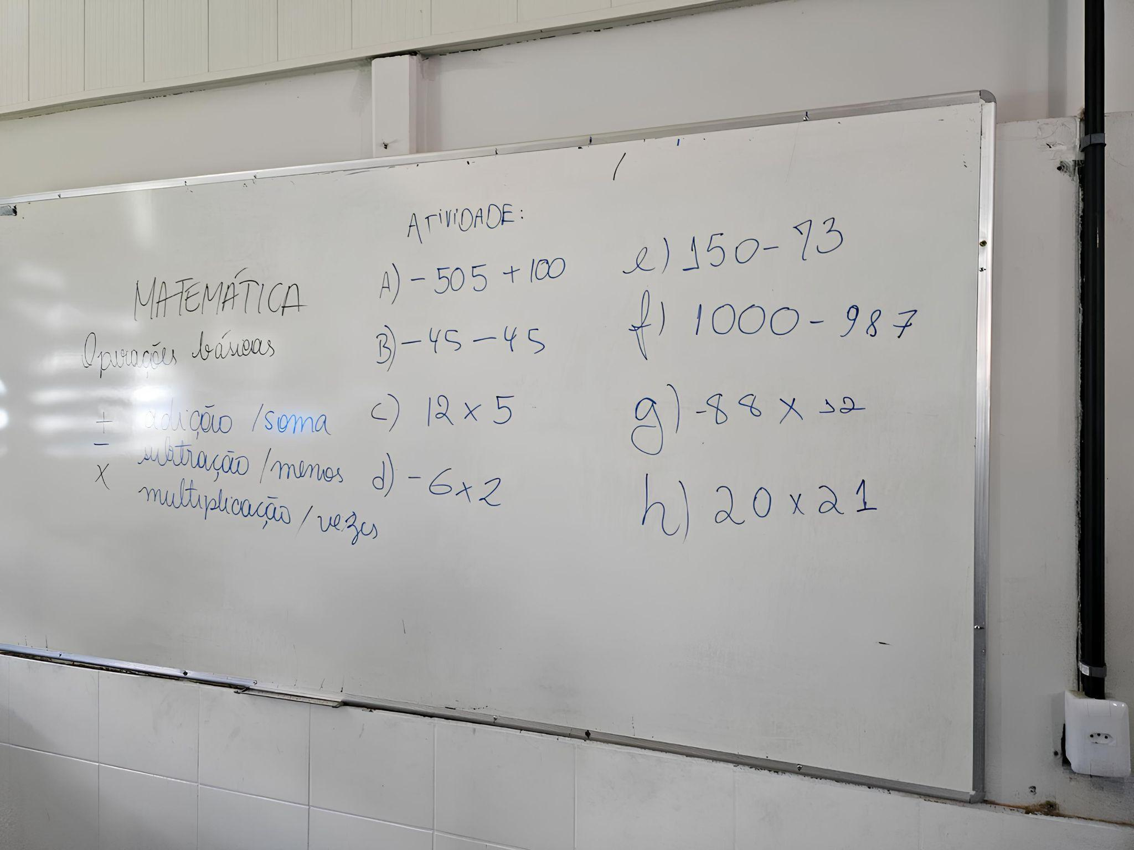
Fonte: Autoria própria

Nesse momento, cada pibidiano foi destinado individualmente para um estudante, com o propósito de averiguar as suas dificuldades em relação à resolução dessas operações, os pibidianos deveriam registrar essas informações no seu caderno de campo, com o intuito de que tais informações pudessem ser resgatadas posteriormente.
As soluções apresentadas pelos estudantes revelaram uma enorme dificuldade quanto às operações básicas, com destaque para as regras de sinais. Somas de números inteiros positivos foram as únicas dominadas pela turma, já as subtrações que necessitam da subtração com reserva ou “pegar emprestado”, evidenciaram mais uma lacuna no conhecimento da mesma.
Quanto às regras de sinais mencionadas, a turma em geral parecia não entender o conceito de um subtrair um número maior de um número menor, somar um número negativo com outro negativo, multiplicação de valores negativos, nem multiplicar valores com sinais diferentes.
O posicionamento dos números também causou confusão na turma, para exemplificar, na primeira etapa, com operações elaboradas em sala, ao serem colocadas no quadro as operações (12+20) e (20+12), os estudantes acreditaram que apenas a segunda seria possível, pois de acordo com os mesmos, era obrigatório que o maior valor viesse primeiro na operação. O mesmo ocorreu com operações de subtração, sendo assim, (2 - 1) se mostrava fácil para os alunos, enquanto (-1 + 2) parecia quase impossível. A folha com resolução de operações de um dos estudantes está disposta na figura 6 a seguir:

Figura 6. Resolução do aluno
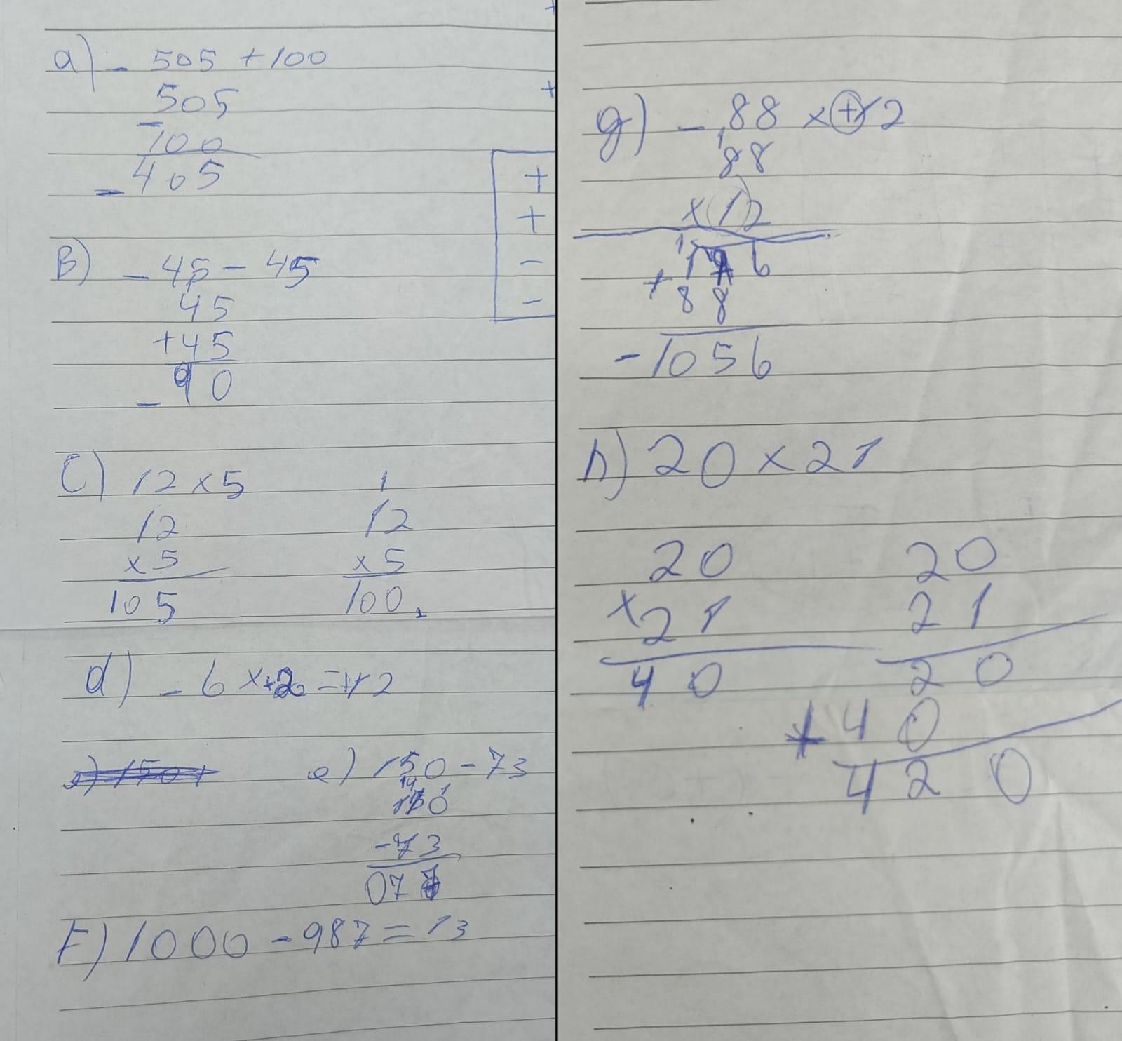
Fonte: Autoria própria

Com a finalização do momento diagnóstico, partimos para a aplicação propriamente dita do “boliche matemático”, para isso, organizamos os estudantes por meio de duplas, que foram escolhidas ao acaso, e desse modo, registramos os nomes das duplas na lousa, com o intuito de realizar uma representação similar à de um placar, em seguida, os pibidianos foram explicar como o jogo funcionaria e quais seriam as suas regras. Inicialmente, surgiram algumas dúvidas por parte dos estudantes a respeito da execução do jogo, mas foram facilmente sanadas, e assim, iniciamos a etapa de jogar.
A primeira rodada foi interessante, pois, no momento da derrubada e escolha dos pinos com os valores para a operação, os estudantes pensavam que a ordem de escolha não afetava, ou seja, que eles poderiam escolher os pinos e a ordem dos números na operação, entretanto, esse ordem definia-se a partir da sequência de escolha dos pinos, o que remeteu em surpresa e um pouco de preocupação inicialmente por partes dos estudantes. Ainda nessa rodada, percebemos também que as dificuldades anteriormente citadas ainda persistiam em algumas situações, mesmo que muitas das vezes a resposta pudesse ser relativamente “simples”, a questão das regras de sinais acabavam confundindo-os e deixando uma certa insegurança no momento de responder.
Na segunda rodada do jogo, houve uma modificação na dinâmica de escolha dos pinos. A fim de evitar a repetição das escolhas anteriores e diversificar as operações matemáticas possíveis, os participantes designados para escolher os pinos foram alternados, desse modo, os pibidianos ficaram responsáveis por essa escolha.
Assim, essa alteração visou ampliar o leque de operações aritméticas que poderiam ser realizadas, evitando também a repetição de operações anteriormente já resolvidas, desse modo, promovendo uma abordagem mais abrangente e variada durante a execução do jogo. Devido às circunstâncias relacionadas ao tempo que tínhamos para a aplicação dessa ação, tivemos que encerrar nossas atividades na segunda rodada do jogo.
Foi observado durante a aplicação do jogo, que os estudantes, apesar de possuírem grande dificuldade nas operações, se entusiasmaram com a dinâmica proposta, que acabou sendo um atrativo para os mesmos, no qual transpuseram tal empolgação para a resolução das operações formadas a partir dos pinos e do dado. O fato de ser uma competição contendo, inclusive, uma tabela de pontuação, também foi de grande valia para motivar os alunos a participarem.
A divisão desses alunos em dupla durante a aplicação se mostrou mais um acerto, pois os mesmos utilizaram deste artifício para realizar trocas de conhecimento e discutir as resoluções. Sendo assim, a turma pôde experimentar doses de competitividade e cooperação, na medida necessária para que enxergasse a atividade proposta como algo interessante aos seus olhos.

- CONCLUSÕES
Em síntese, a ação de intervenção proporcionou uma análise aprofundada das dificuldades dos estudantes do 9º ano na resolução de operações aritméticas fundamentais. O diagnóstico inicial revelou obstáculos significativos, especialmente em questões que envolviam adição, subtração e multiplicação de números com mais de dois algarismos, assim como o entendimento e aplicação correta das regras de sinais.
Durante a intervenção, tentativas foram feitas para individualizar o diagnóstico, porém, a complexidade das dificuldades exigiu uma abordagem mais detalhada. A mudança na dinâmica do jogo "Boliche Matemático", na segunda rodada, foi uma estratégia adotada para ampliar a diversidade de operações realizadas e evitar repetições, permitindo aos participantes explorarem uma gama mais ampla de desafios matemáticos.
Apesar disso, as observações e dados coletados ofereceram resultados valiosos, sinalizando a necessidade de abordagens mais personalizadas para resolver as dificuldades matemáticas identificadas. Essa intervenção serviu como um ponto de partida para futuras ações direcionadas ao aprimoramento das habilidades matemáticas dos alunos, enfatizando a importância de estratégias diferenciadas e a utilização das tendências em educação matemática no ensino e aprendizagem da matemática.

- REFERÊNCIAS
BORIN, J. Jogos e resolução de problemas: uma estratégia para as aulas de
matemática. 3.ed. São Paulo: IME/USP, 1998.

BRASIL. Ministério da Educação. Base Nacional Comum Curricular. Brasília: MEC/CEB/CNE, 2018.

BRASIL. Ministério da Educação. Programa Internacional de Avaliação de Estudantes - PISA 2022: resultados. Brasília: INEP/MEC, 2023. Disponível em https://download.inep.gov.br/acoes_internacionais/pisa/resultados/2022/apresentacao_pisa_2022_brazil.pdf. Acesso em 23 mar. 2024.

DESSOY, A. P. et al. Movimentando-se com a Matemática (Cap. 1). In: DULLIUS, M. M. (org.). Brincando e aprendendo matemática. Lajeado: Ed. da Univates, 2015. p. 9-32. Disponível em: https://www.univates.br/editora-univates/media/publicacoes/143/pdf_143.pdf. Acesso em 23 mar. 2024.

FIORENTINI, Dario; MIORIM, Maria. Uma Reflexão Sobre o Uso de Materiais Concretos e Jogos no Ensino da Matemática. SBEM. Texto extraído do Boletim da SBEM-SP, n. 7, de Jul - Ago de 1990.

FONSECA, A.; SOUZA, J. V. O material dourado no ensino e aprendizagem da Matemática: uma experiência conjunta com professores(as) de Matemática. In: FONSECA, A.; SOUZA, J. V. (orgs.). Laboratório de Ensino de Matemática: experimentos e discussões na formação de professores de matemática. Palmas: UFT/EDUFT, 2016. p. 105-122.

MENDES, Iran Abreu. Matemática e Investigação em Sala de Aula: tecendo redes cognitivas na aprendizagem. São Paulo: Editora Livraria da Física, 2009.

MUNIZ, C. A. Brincar e jogar: enlaces teóricos e metodológicos no campo da educação matemática. 2 ed., 1 reimp. Belo Horizonte: Autêntica Editora, 2018.

SANT'ANA, Vinícius Borovoy; MENDONÇA, Roberta dos Santos. Os jogos como estratégia de ensino da Matemática nos anos iniciais do Ensino Fundamental. Revista Educação Pública, Rio de Janeiro, v. 23, nº 42, 31 de outubro de 2023. Disponível em: <https://educacaopublica.cecierj.edu.br/artigos/23/42/os-jogos-como-estrategia-de-ensino-da-matematica-nos-anos-iniciais-do-ensino-fundamental>. Acesso em 23 mar. 2024.

Graduado pelo Curso de Licenciatura em Matemática da Universidade Federal do Norte do Tocantins - UFNT, alisson.sousa@mail.uft.edu.br;
Graduando do Curso de Licenciatura em Matemática da Universidade Federal do Norte do Tocantins - UFNT, alvaro.barbosa@mail.uft.edu.br;
Graduando do Curso de Licenciatura em Matemática da Universidade Federal do Norte do Tocantins - UFNT, domingos.silva1@mail.uft.edu.br;
Graduando do Curso de Licenciatura em Matemática da Universidade Federal do Norte do Tocantins - UFNT, guilherme.fernandes@mail.uft.edu.br;
Graduanda do Curso de Licenciatura em Matemática da Universidade Federal do Norte do Tocantins - UFNT, lays.white@mail.uft.edu.br;
No livro organizado por Dullius (2015), apresenta-se uma proposta de trabalho com este jogo.
Fonseca e Souza (2016) propõem o material dourado como uma possibilidade concreta para a compreensão do "vai um" da adição e do "empresta um" da subtração.
A expressão “simples” remete a uma operação de adição ou subtração, como por exemplo, 2 - 2 e/ou 4 + 2.

